PARCIAL 2: CONVOLUCIÓN EN DOS DIMENSIONES

DANIEL FELIPE MARIN SANCHEZ
1089746672

UNIVERSIDAD TECNOLÓGICA DE PEREIRA
INGENIERÍA DE SISTEMAS Y COMPUTACIÓN
HIGH PERFORMANCE COMPUTING
PEREIRA 2015
INTRODUCCIÓN

Este documento expone los resultados obtenidos en la aplicación de la convolución en dos dimensiones a seis imágenes de diferentes resoluciones. A cada imagen se le aplica la convolución con un algoritmo secuencial y tres algoritmos paralelos con diferentes técnicas de uso de memoria: memoria global, constante y compartida. Se toman los tiempos de ejecución y la aceleración obtenida con los algoritmos paralelos respecto al algoritmo secuencial.

La mascara usada para la convolución es una matriz de 3x3 [-1,0,1,-2,0,2,-1,0,1]. Igualmente para el procesamiento de las imágenes se esta usando la librería opencv, que permite cargar la imagen en escala de grises para posteriormente aplicarle la convolución.

Los algoritmos están implementados en CUDA y son ejecutados en la plataforma http://judge.utp.edu.co:3000, se pueden encontrar en https://github.com/danielfms/hpc/tree/master/hpc/convolution2D con los nombres convolution2DGlobal.cu, convolution2DConstant.cu y convolution2DShared.cu. De igual forma se encuentran las tablas y gráficas con todos los datos obtenidos en el mismo repositorio con el nombre de datos.ods .

RESULTADOS OBTENIDOS

Img1:580x580 Secuencial Paralelo

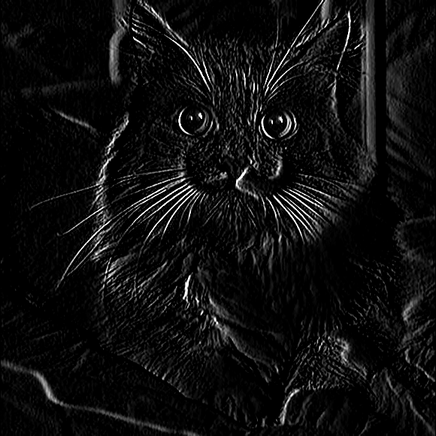
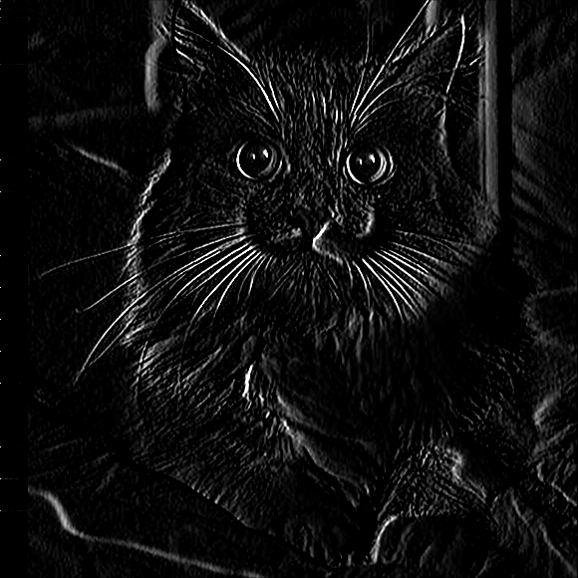

Tiempo ejecución(seg):
Secuencial: 0,0030203
Paralelo Global: 0,000336 Aceleración: 8,989311
Paralelo Constant: 0,000254 Aceleración: 11,88061
Paralelo Shared: 0,0002493 Aceleración: 12,213438

Img2:638x640

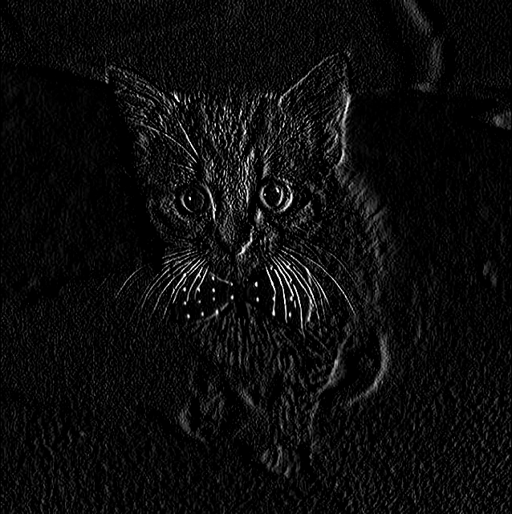
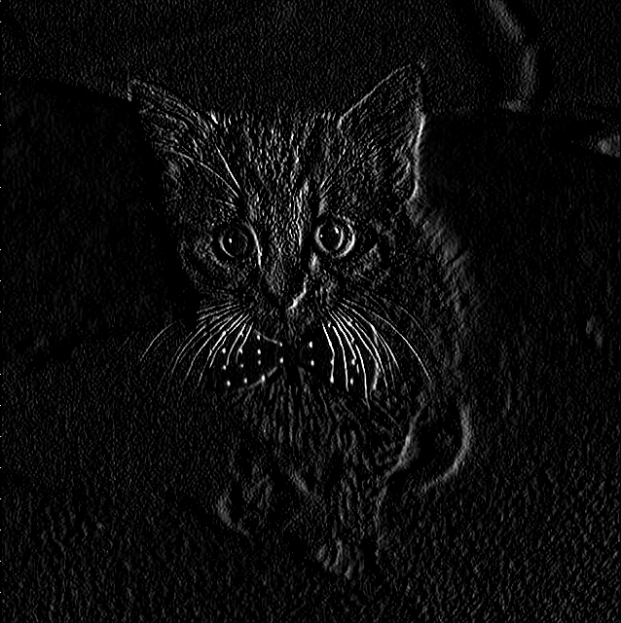

Tiempo ejecución(seg):
Secuencial: 0,0039651
Paralelo Global: 0,0003913 Aceleración: 10,141478
Paralelo Constant:0,0002913 Aceleración: 13,75795842
Paralelo Shared: 0,0002845 Aceleración: 13,781971

Img3:1336x768

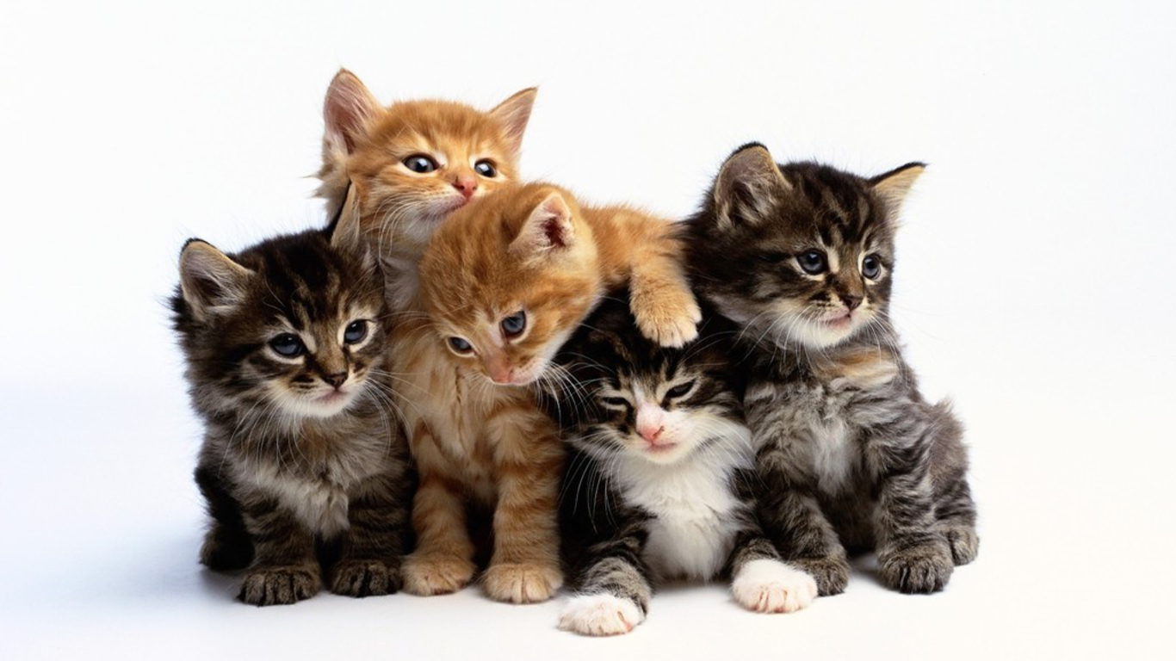
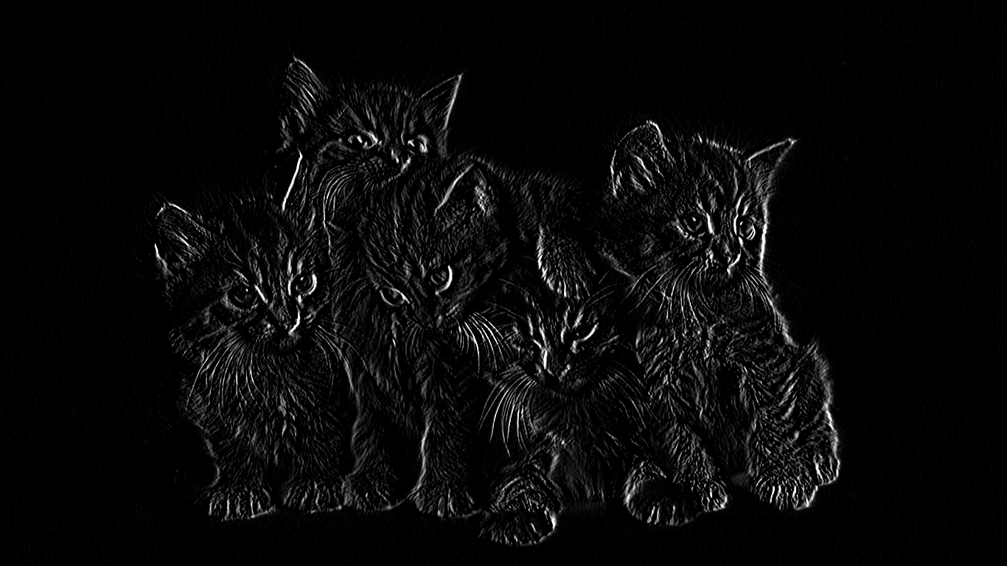
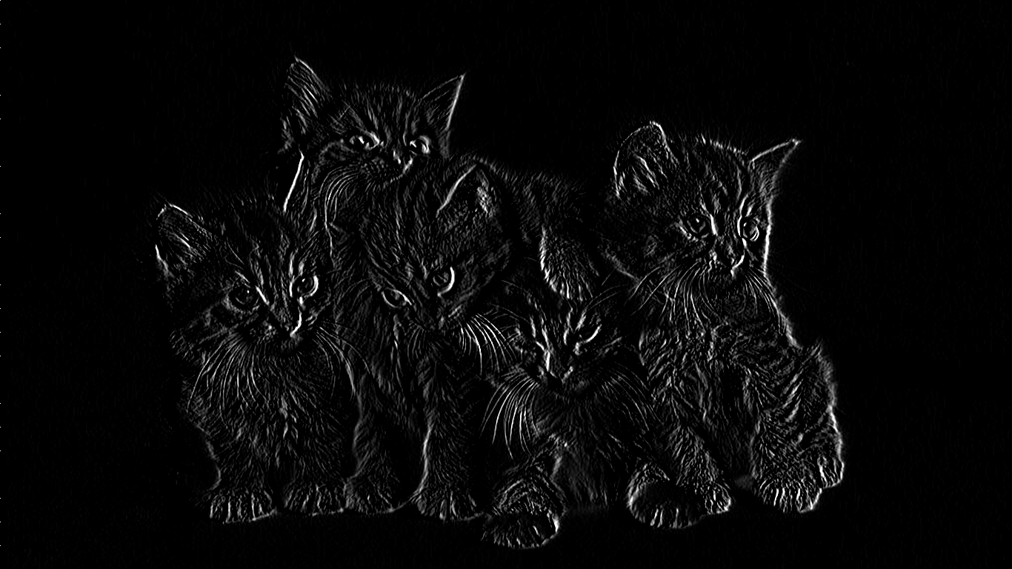

Tiempo ejecución(seg):
Secuencial: 0,0089419
Paralelo Global: 0,000937 Aceleración: 9,54384
Paralelo Constant:0,0006783 Aceleración: 13,1528987
Paralelo Shared: 0,0006691 Aceleración: 13,327128

Img4:4928x3264
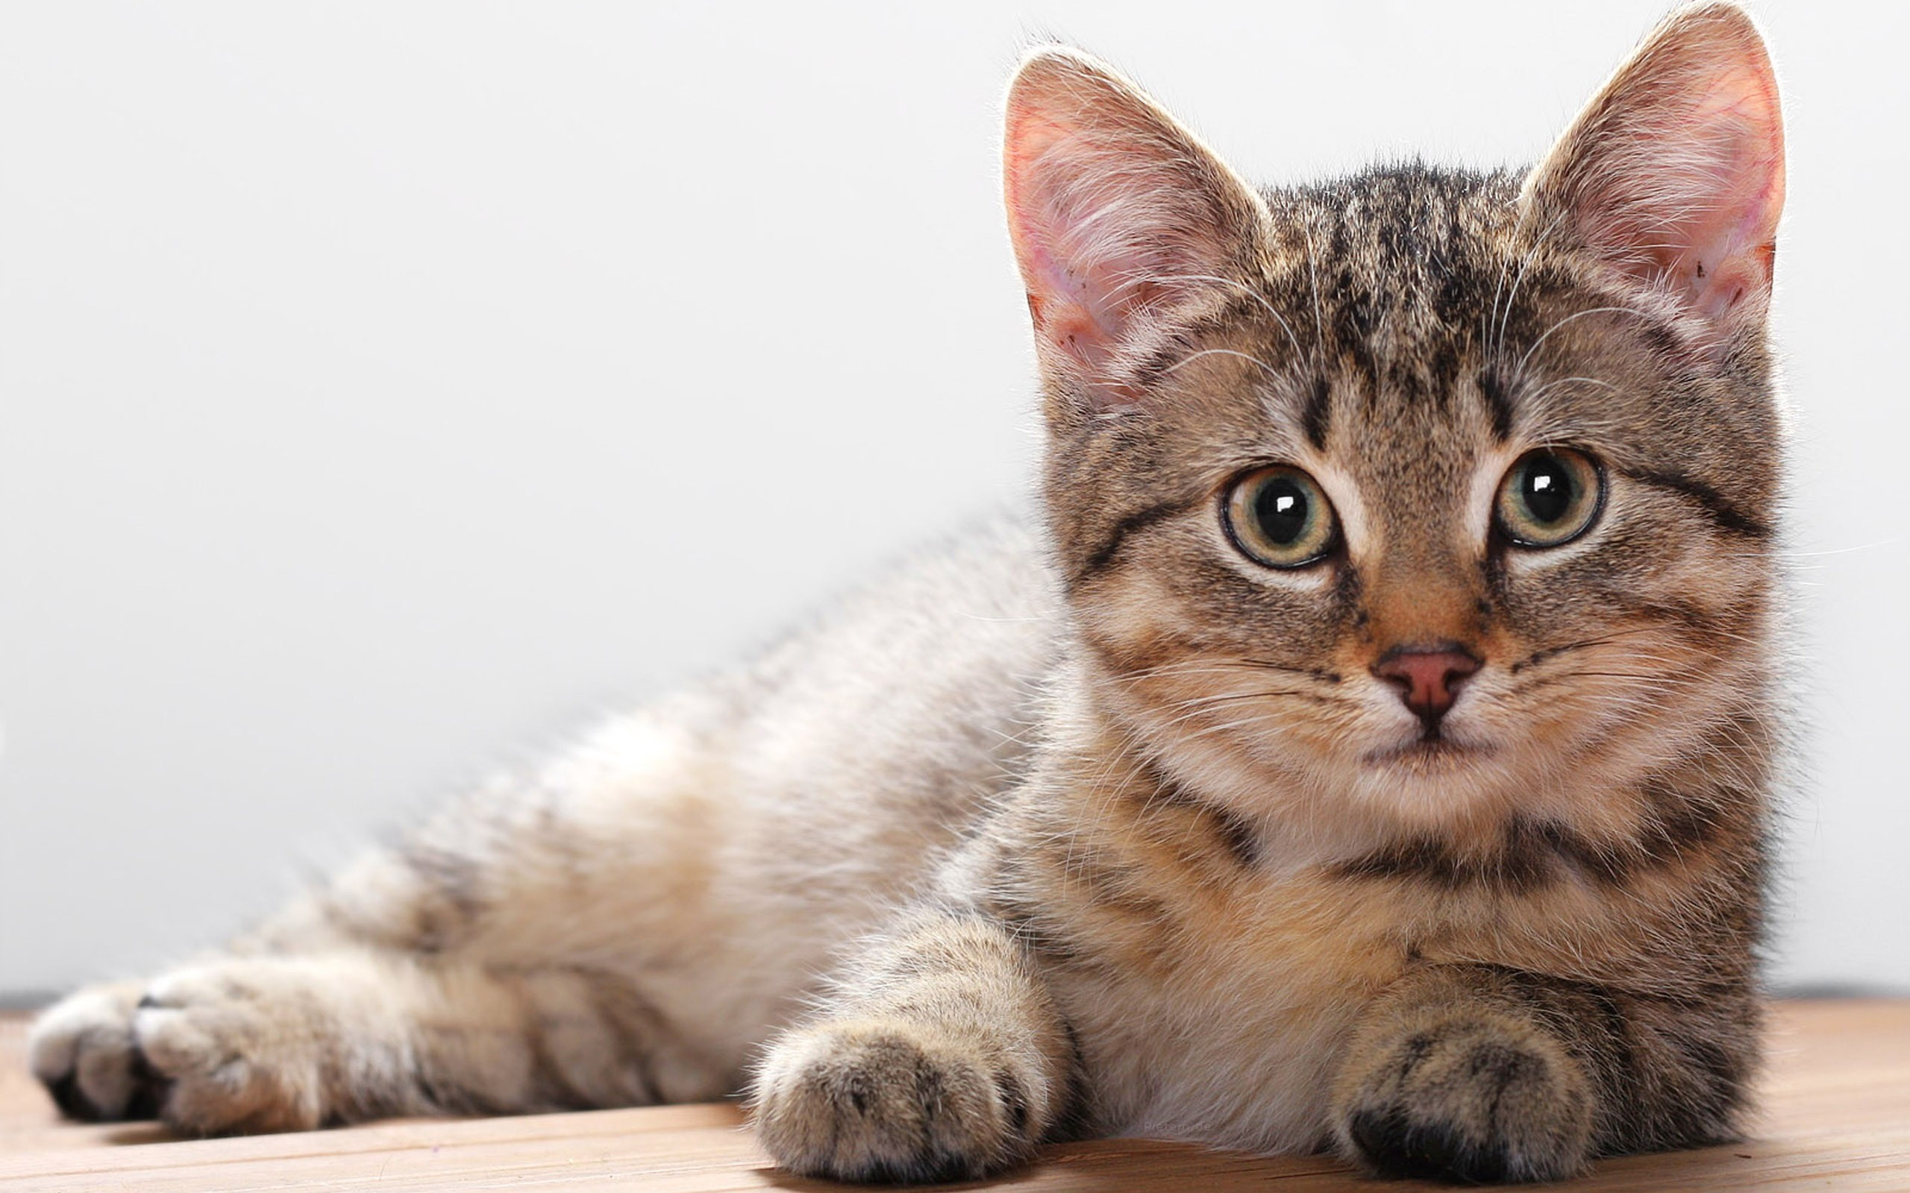
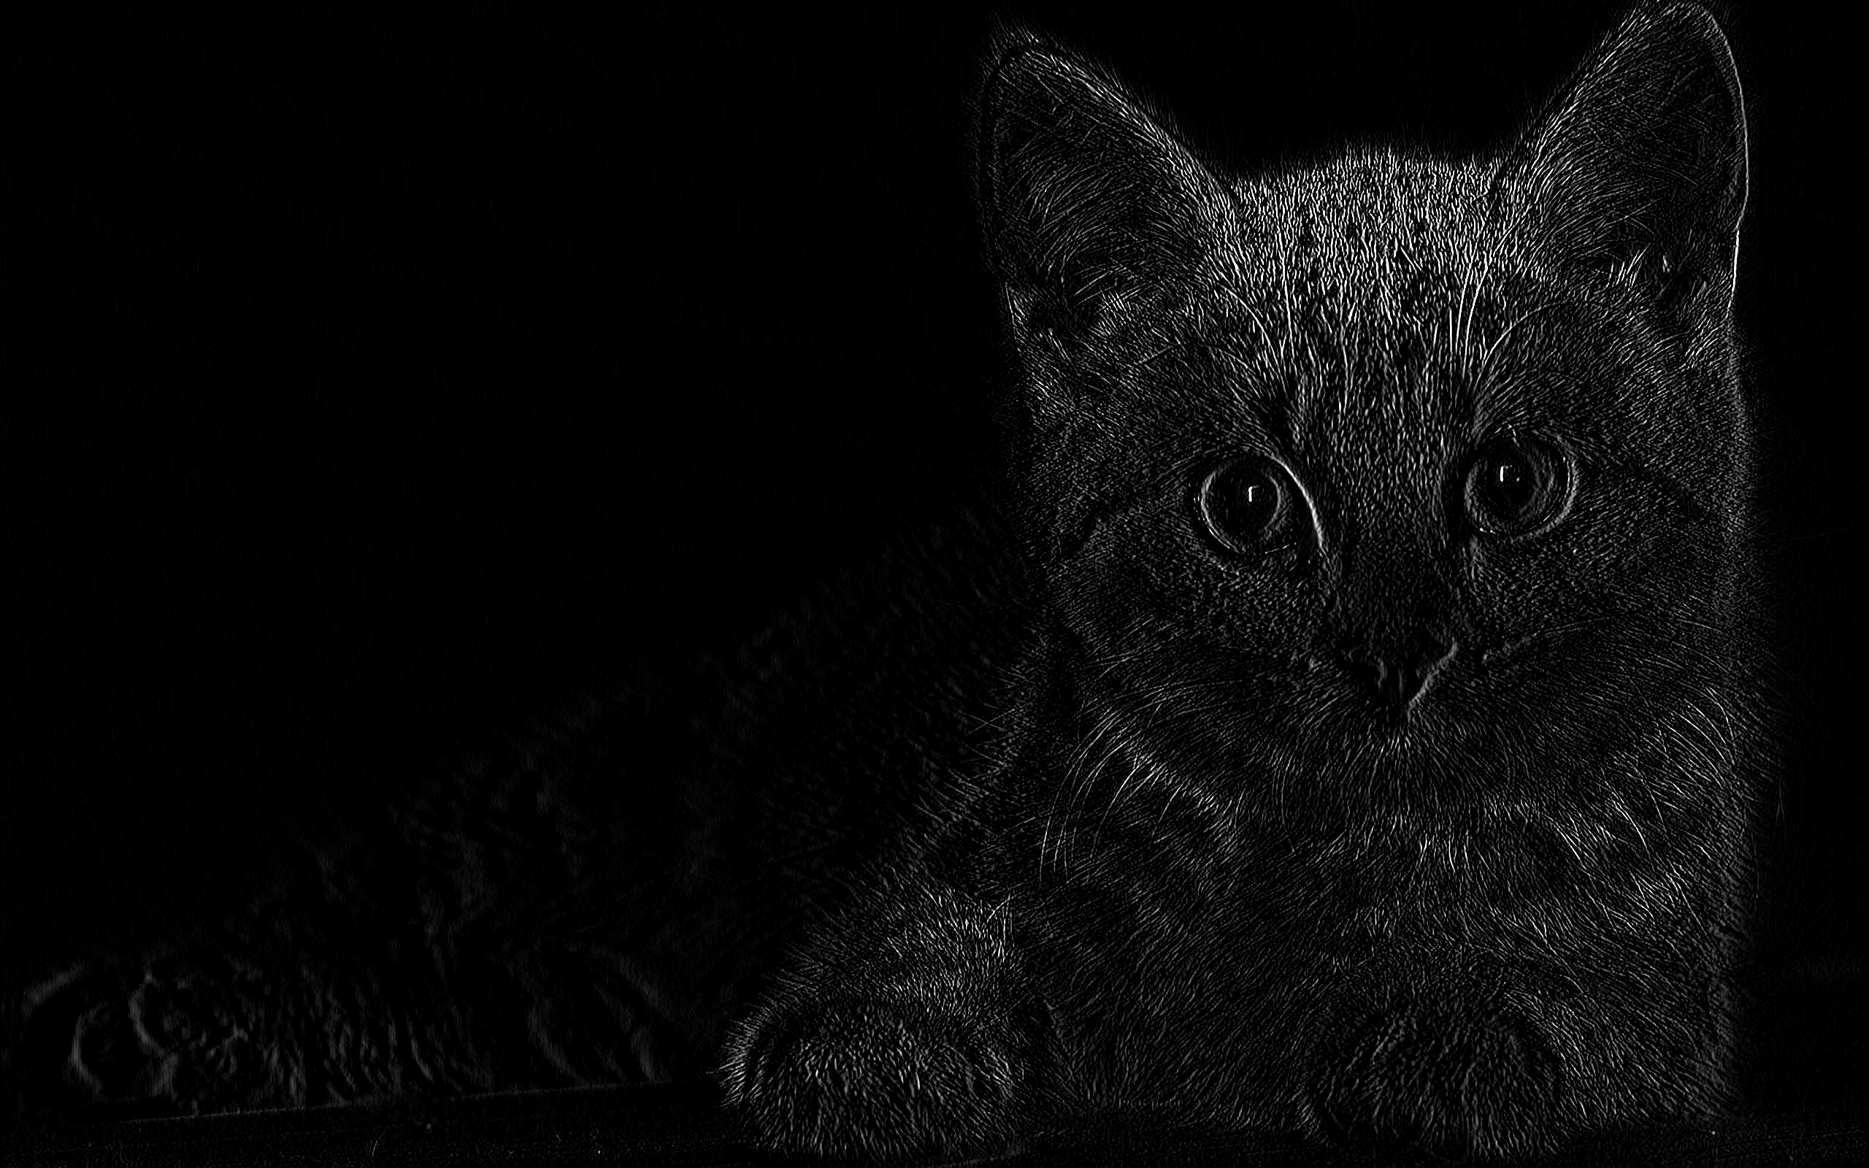
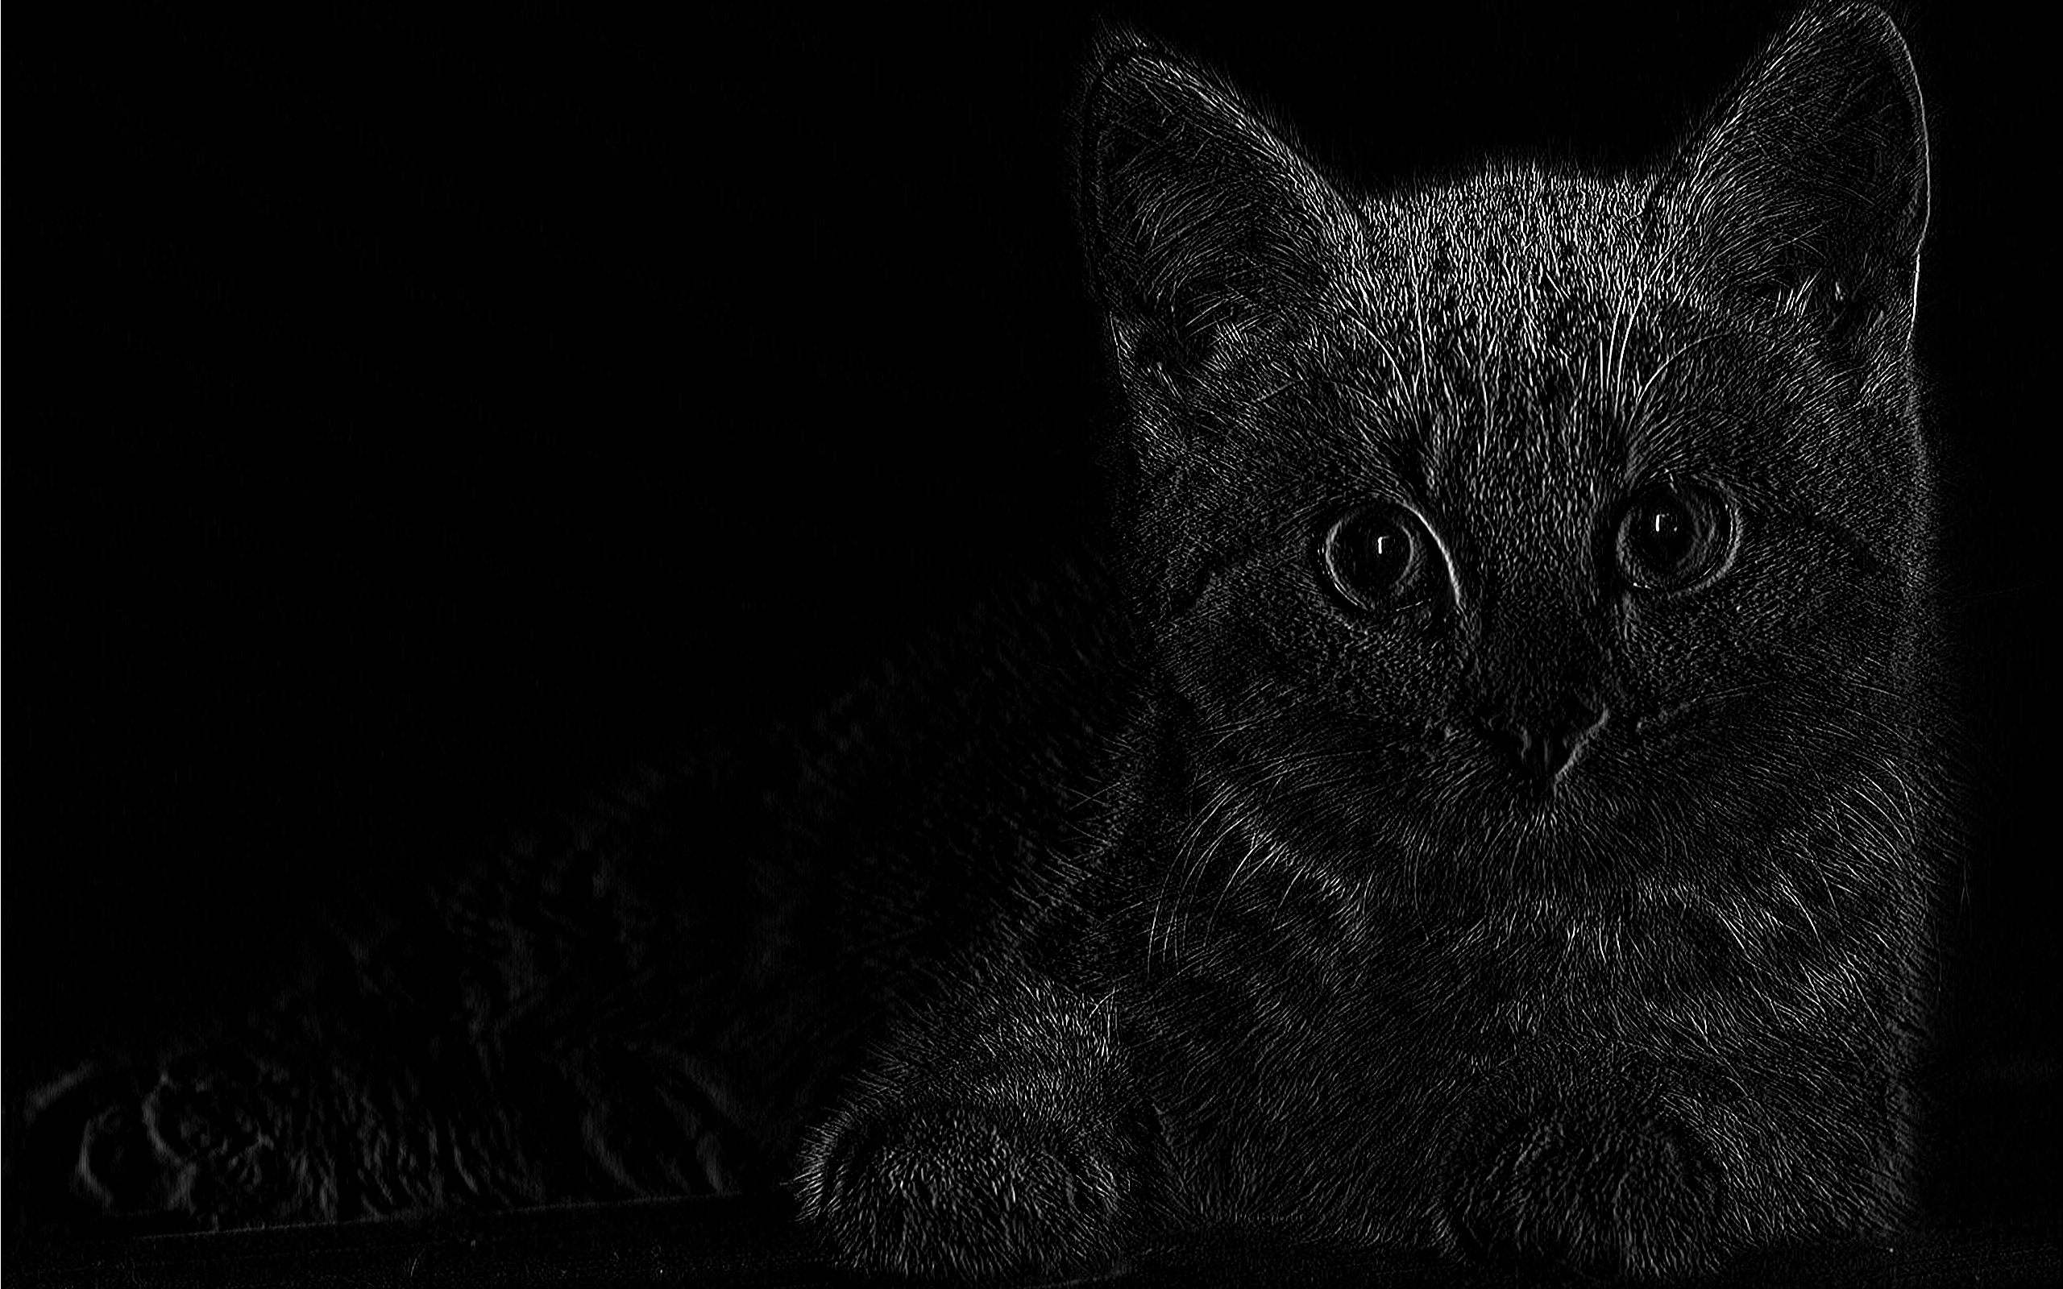

Tiempo ejecución(seg):
Secuencial: 0,0338858
Paralelo Global: 0,0031812 Aceleración: 10,651976
Paralelo Constant:0,0022484 Aceleración: 15,07672668
Paralelo Shared: 0,0021925 Aceleración: 15,494231

Img5:4928x3264
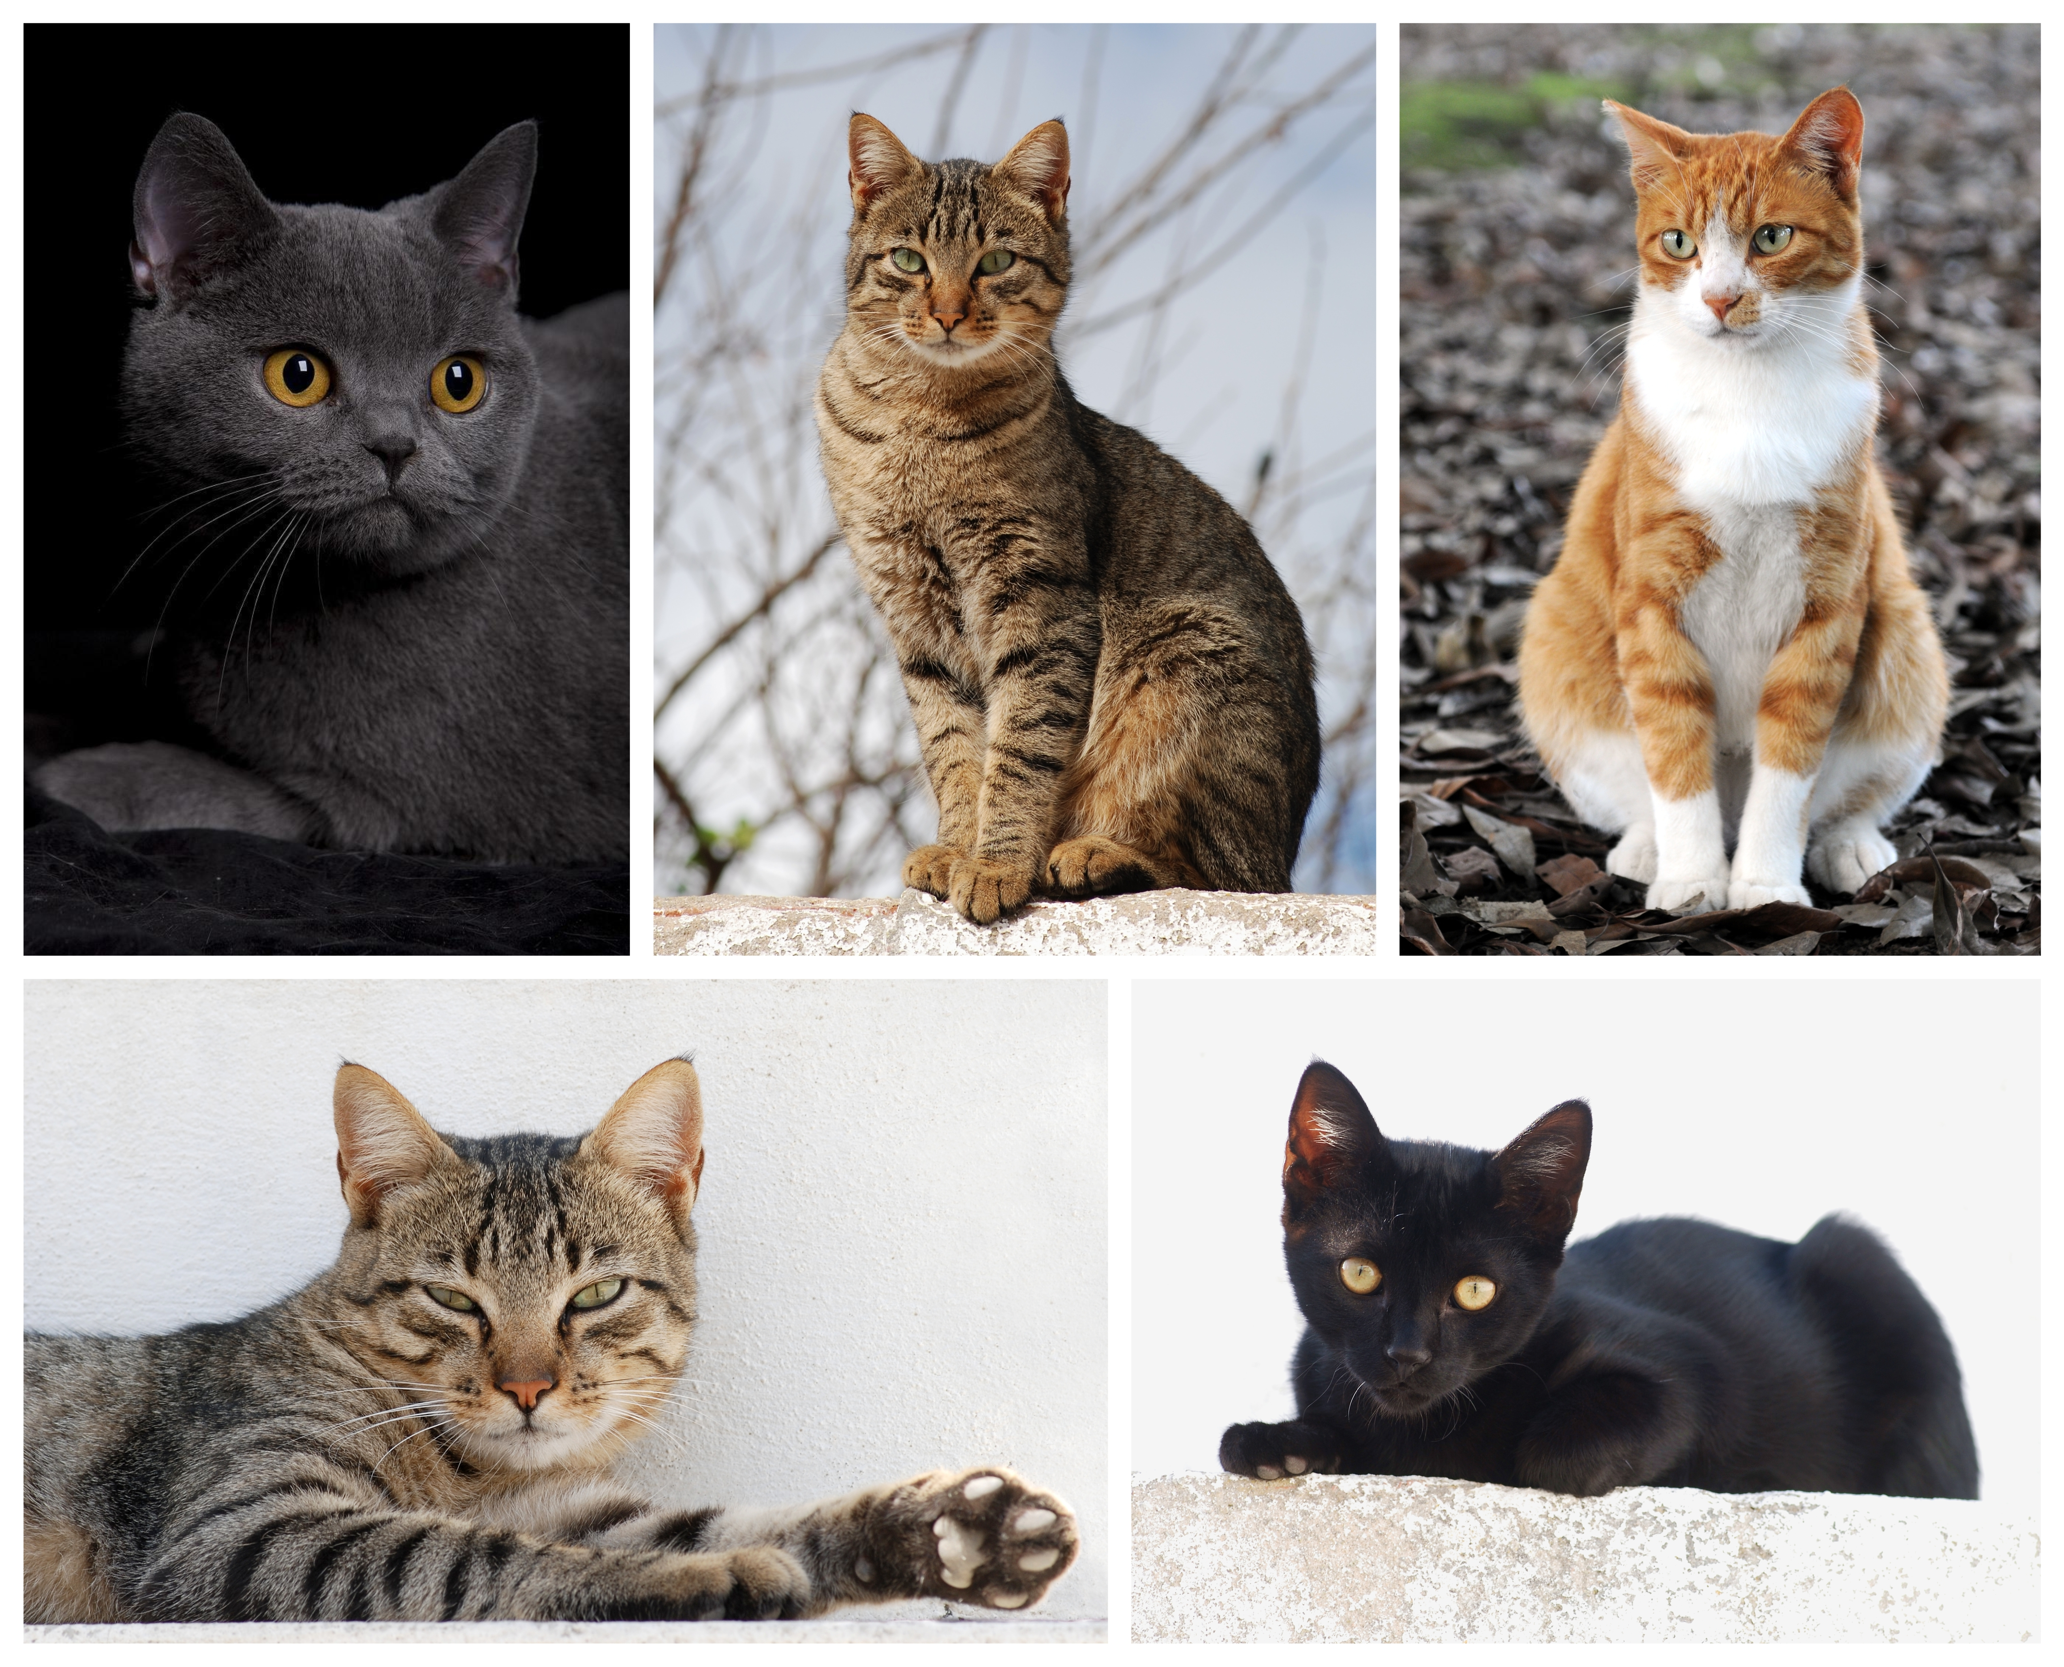
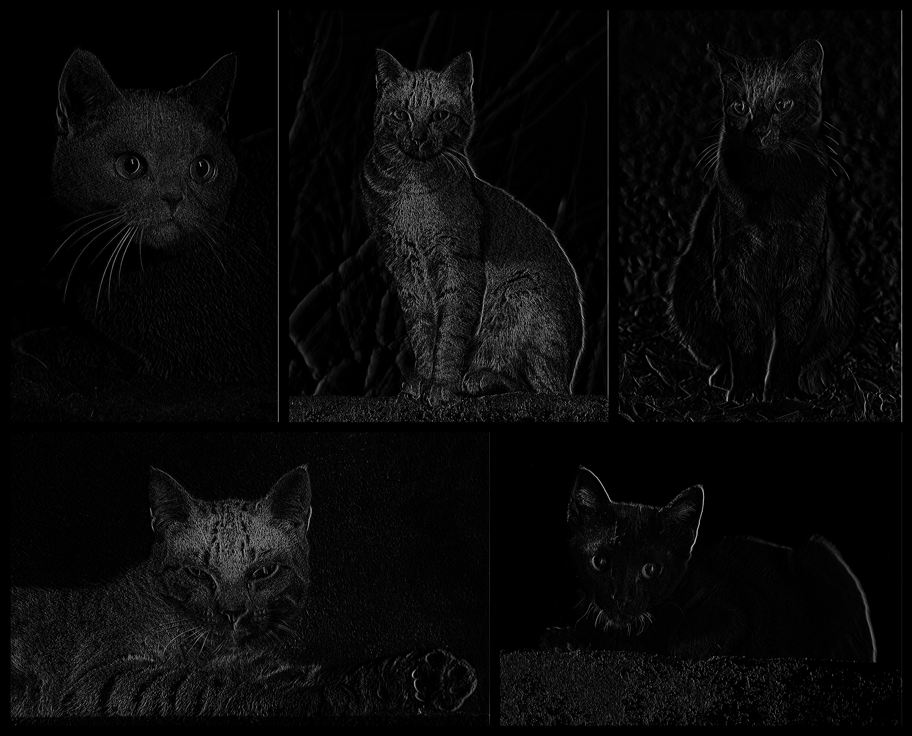
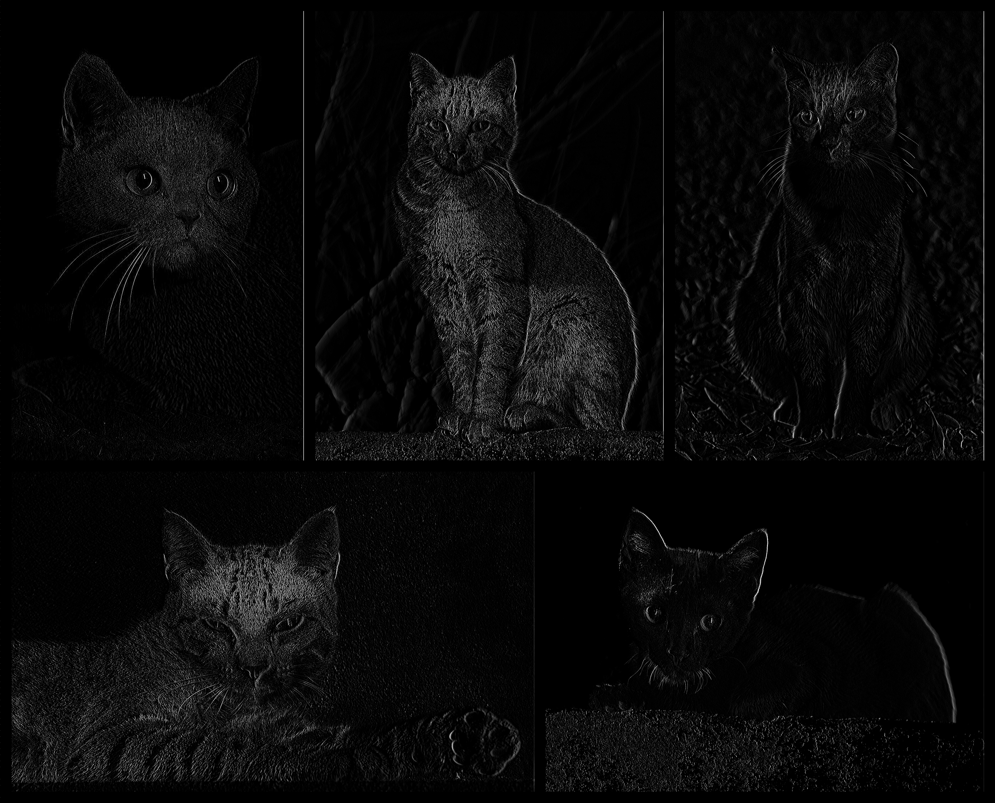

Tiempo ejecución(seg):
Secuencial: 0,1920223
Paralelo Global: 0,0168091 Aceleración: 11,424873
Paralelo Constant:0,0115179 Aceleración: 16,686933
Paralelo Shared: 0,0112296 Aceleración: 17,121888

Img6:5226x4222

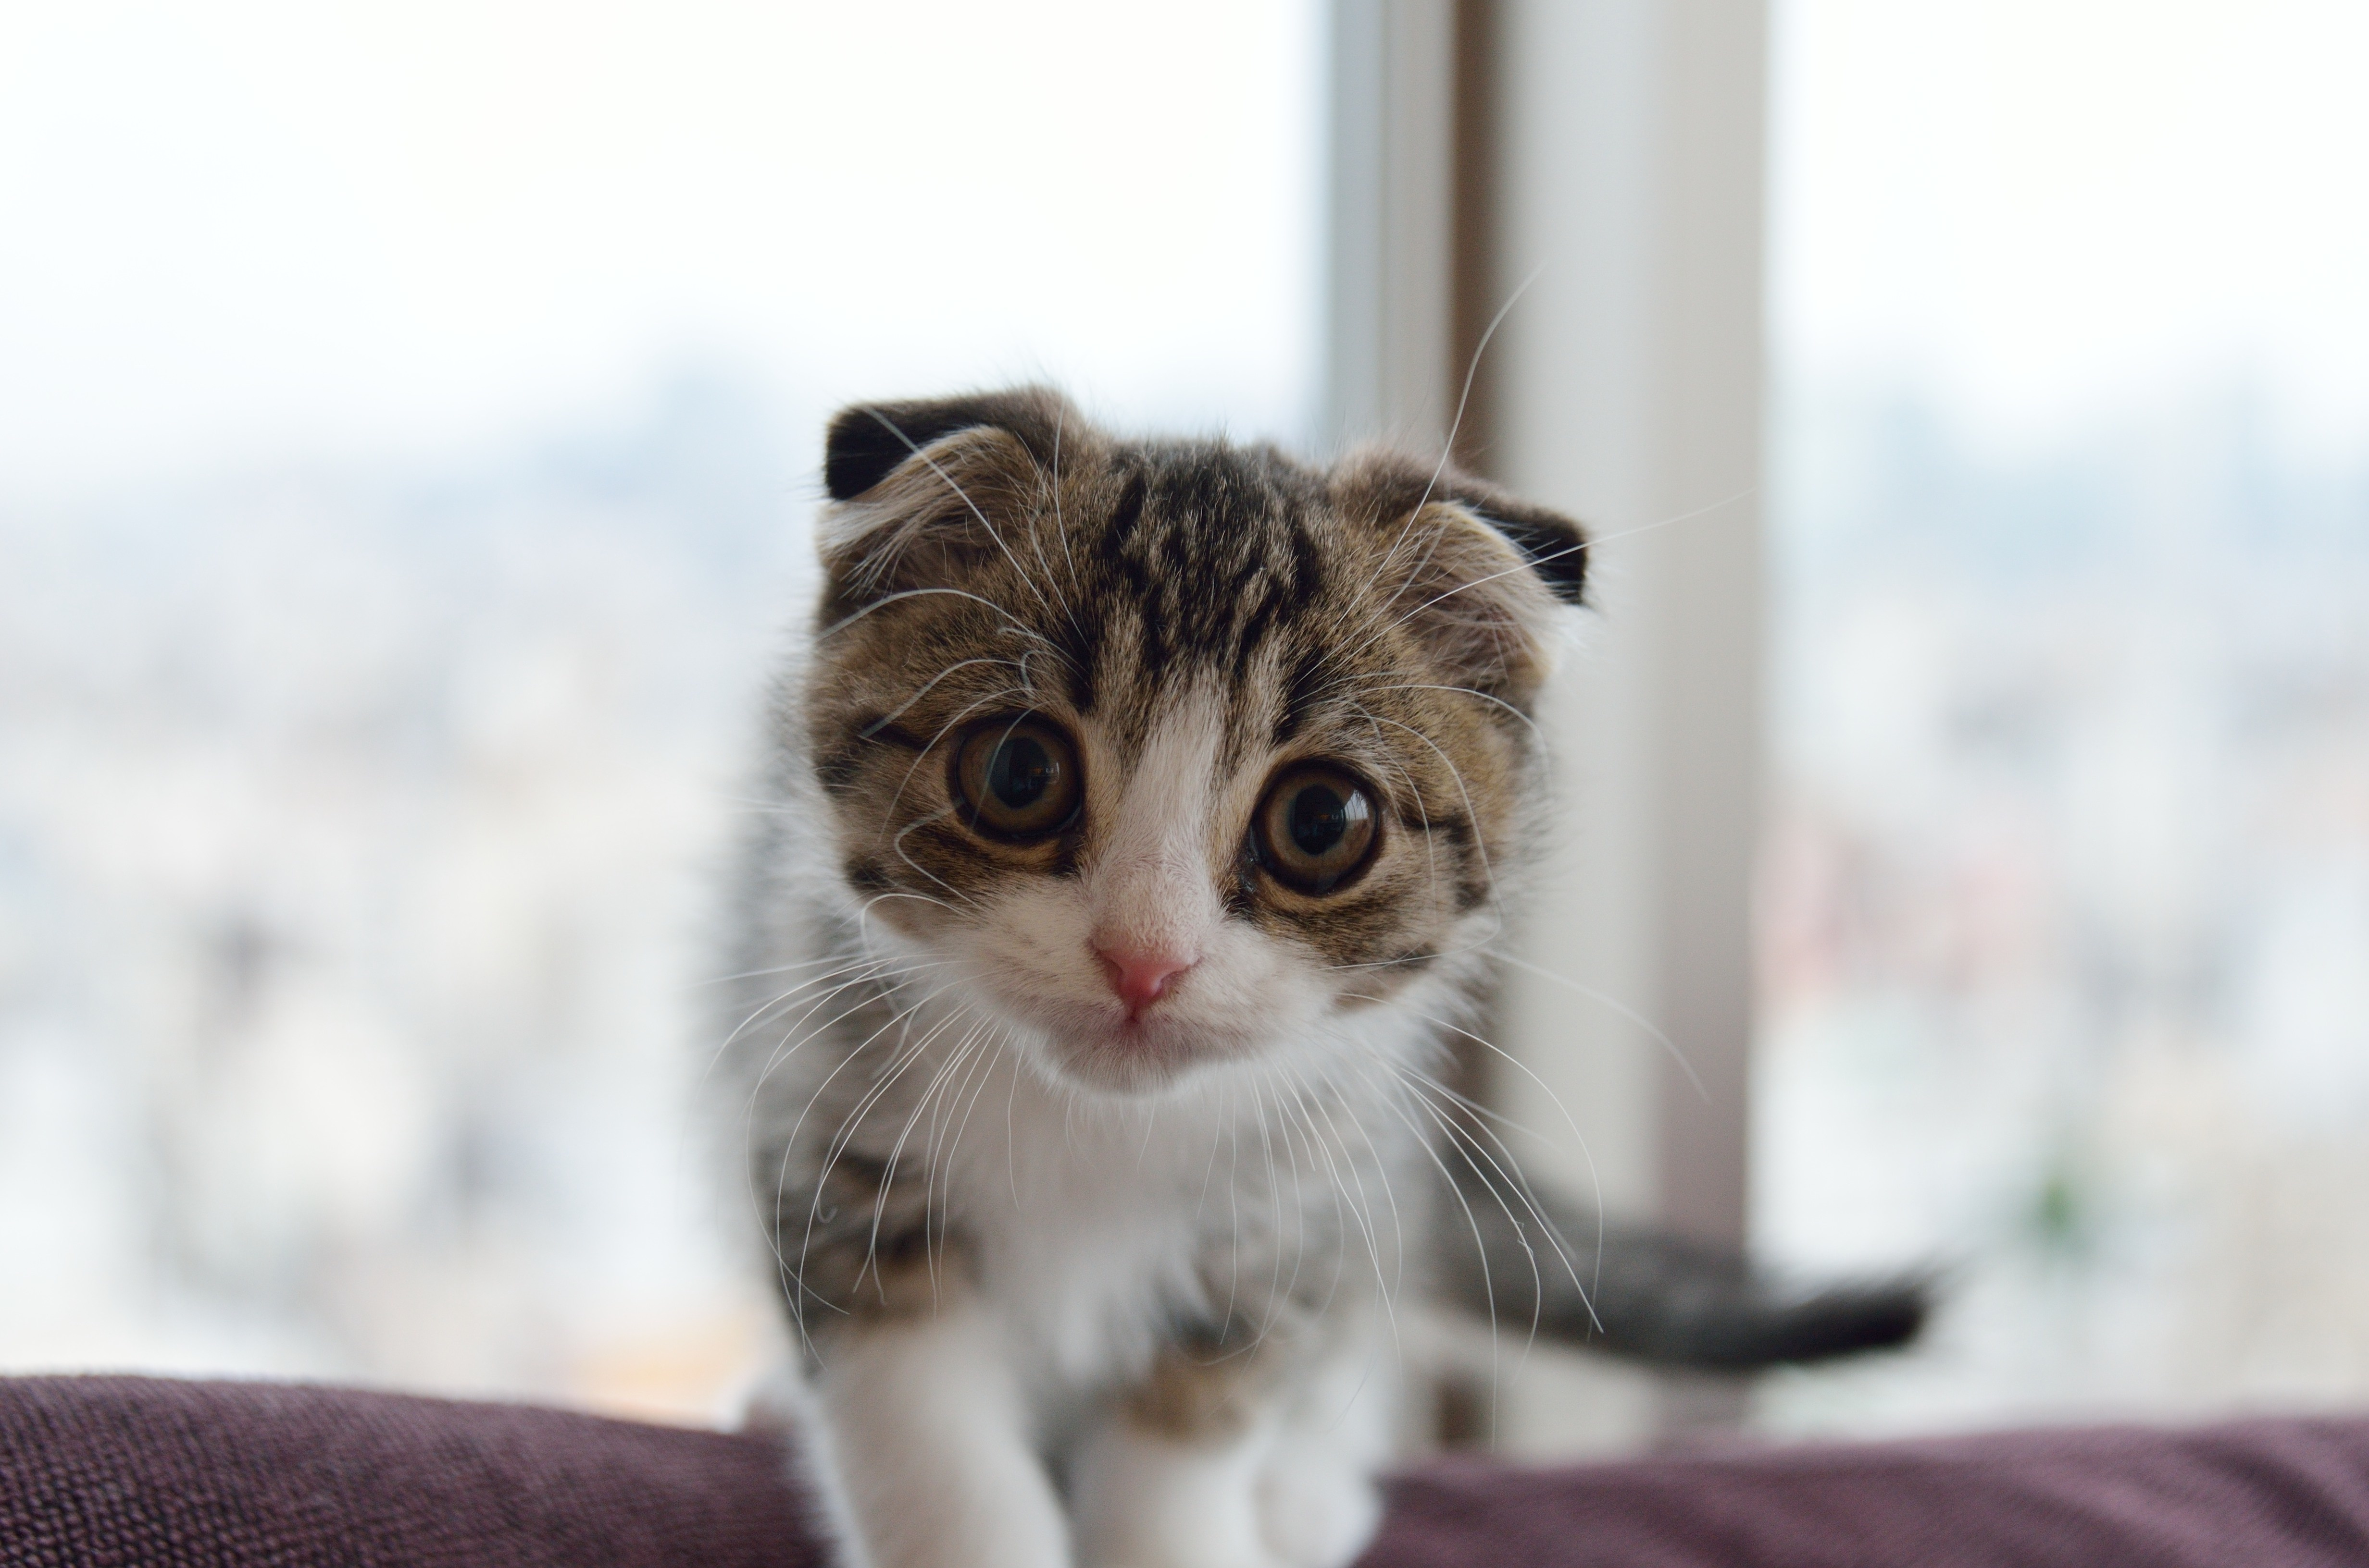
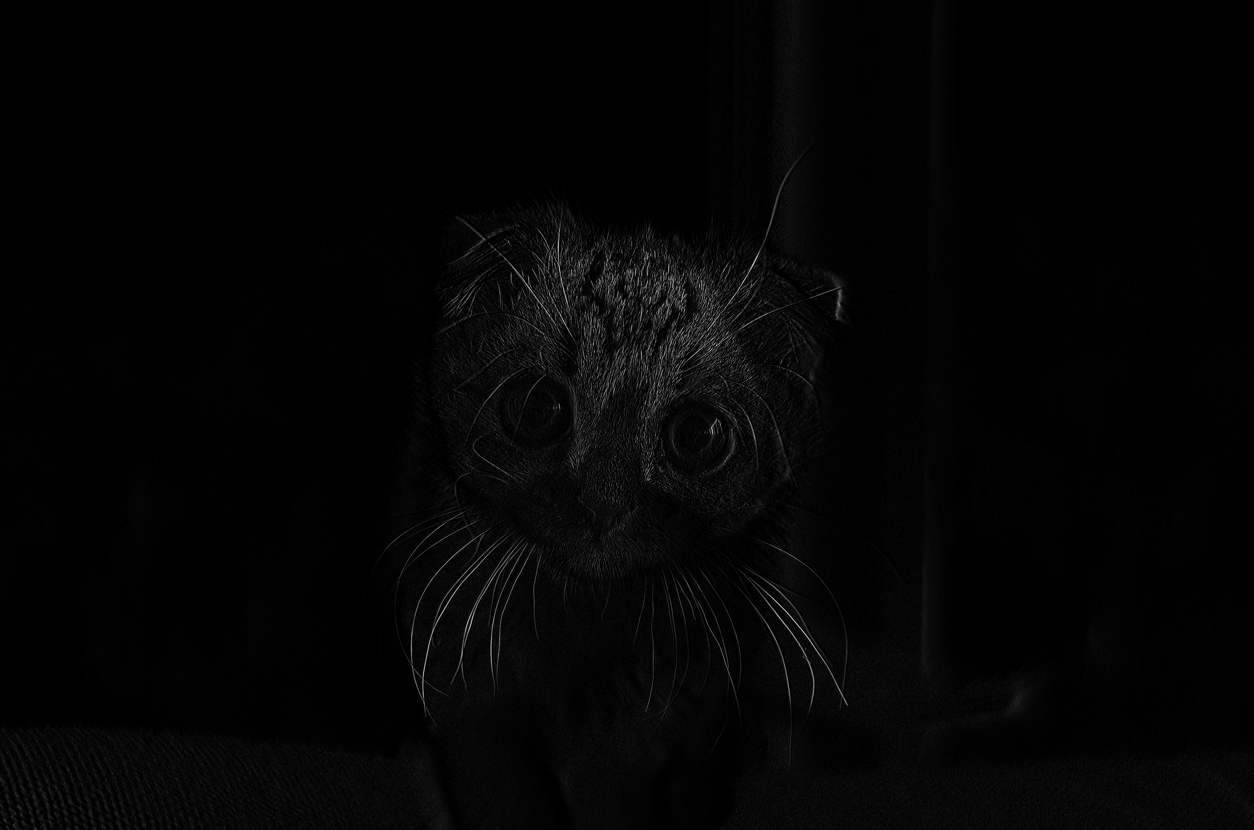
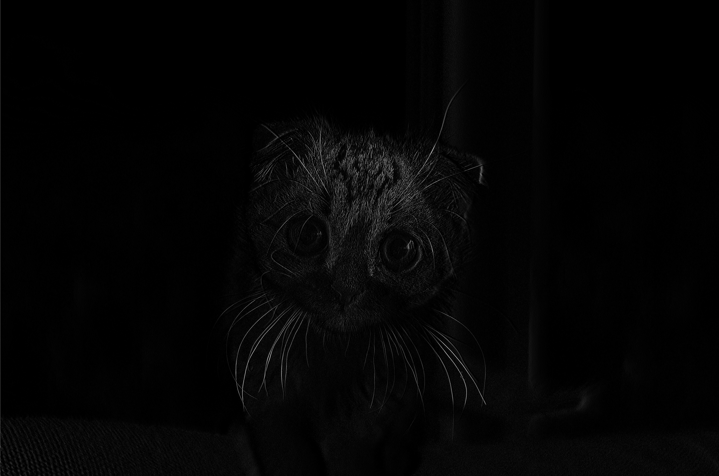

Tiempo ejecución(seg):
Secuencial: 0,1413818
Paralelo Global: 0,0122281 Aceleración: 11,562228
Paralelo Constant:0,0084885 Aceleración: 16,61201675
Paralelo Shared: 0,0082828 Aceleración: 17,050971

GRÁFICAS

CONCLUSIONES

- Los tiempos de ejecución siempre son mejores en memoria compartida con respecto a los otros tres algoritmos.
- En las gráficas se puede observar que se obtiene una mejor aceleración en el algoritmo con memoria compartida que en el algoritmo con memoria constante, sin embargo esta diferencia es mínima en los datos obtenidos.
- La implementación usando de memoria global no es una forma óptima de hacer paralelización.
- A pesar que la imagen 6 tiene mas resolución 5226x4222 que la imagen 5 4928x3264, el tiempo de ejecución de todos los algoritmos es mayor en la imagen 5 que en la imagen 6. Se puede observar un pico en las gráficas.
- En el algoritmo con memoria compartida se debe tener en cuenta los bordes de los tiles para que la mascara se aplique adecuadamente, de lo contrario la imagen resultado contendrá lineas blancas horizontales sobre la imagen esperada[1]. Esto se debe a que no se están procesando algunos datos necesarios que se encuentran en diferentes bloques.

[1] Imagen resultado sin tener el cuenta datos de otros bloques usando memoria compartida. En el repositorio se encuentra como shared.cu .



